PRACOVNÝ LIST
1. Aký nález dosvedčuje osídlenie súčasného Slovenska v staršej dobe kamennej?
Odpoveď: ..................................................................................................................................................
2. Zakrúžkujte správne tvrdenie v texte.
a) Slovania prišli na naše územie na prelome 5. a 6. storočia / 7. a 8. storočia.
b) Pri osídľovaní Slovenska zohrala / nezohrala dôležitú úlohu cirkev.

3. Čo je to natalita? V akých oblastiach Slovenska dosahuje najvyššie hodnoty?
Odpoveď: ..................................................................................................................................................
...................................................................................................................................................................

4. Popíšte prirodzený pohyb obyvateľstva.
Odpoveď: ..................................................................................................................................................

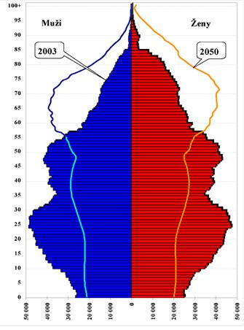
5. Odpovedzte na otázky.
a) Čo dokážeme z tejto pyramídy vyčítať?
Odpoveď: ..........................................................................................
...........................................................................................................
b) V akej vekovej kategórií je najviac obyvateľov Slovenska za rok 2003?
Odpoveď: ..........................................................................................

6. Ktoré oblasti na Slovensku sú obývané:
a) najviac: ..............................................................................................
b) najmenej: ...........................................................................................

7. Ktoré mestá sú označené na slepej mape číslami:
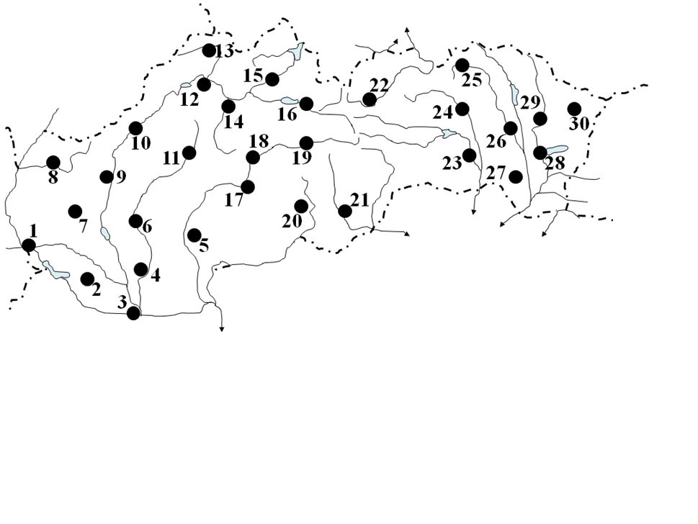
8 – 21 -
2 – 23 -
5 – 25 -
11 – 29 -
18 – 30 -

8. Napíšte k uvedenému mestu do akého kraja patrí. (4b)

Dunajská Streda – Trnava -
Bardejov – Zvolen -

